

**TRƯ**

**Ờ**

**NG Đ**

**Ạ**

**I H**

**Ọ**

**C KHOA H**

**Ọ**

**C T**

**Ự**

**NHIÊN ĐHQG**

**-**

**HCM**

**\***

**-------**

**\***

**KHOA CÔNG NGHỆ THÔNG TIN**

**BÁO CÁO ĐỒ ÁN CUỐI KÌ HỆ THỐNG IoT**

**Môn Học: Vật lý cho Công nghệ thông tin**

**Giảng viên:**

ThS Lê Quốc Hòa

**Sinh viên thực hiện:**

Nguyễn Tấn Phát 20127588

Nguyễn Tư Duy 20127484

Lê Ngọc Tường 20127383



MỤC LỤC

MỞ ĐẦU 2

**1.** **Thông tin nhóm** 2

**a.** **Mô tả sản phẩm** 2

**2.** **Lý do thực hiện** 2

NỘI DUNG 3

**1.** **Danh sách thiết bị điện tử:** 3

**2.** **Bản phác thảo hình dáng sản phẩm** 4

**3.** **Kế hoạch thực hiện:** 5

**4.** **Phân công công việc:** 6

**5.** **Sơ đồ truyền và nhận dữ liệu** 8

**6.** **Giao diện web** 9

KẾT LUẬN 11

**Lợi ích của hệ thống:** 15

**Những ai nên lắp đặt hệ thống tưới cây IoT:** 15

TÀI LIỆU THAM KHẢO 16

## MỞ ĐẦU

### **Thông tin nhóm**

|  |  |  |  |
| --- | --- | --- | --- |
| STT | MSSV | Họ và tên | Đóng góp |
| 1 | 20127588 | **Nguyễn Tấn Phát** | 40% |
| 2 | 20127484 | Nguyễn Tư Duy | 30% |
| 3 | 20127383 | Lê Ngọc Tường | 30% |

### **Mô tả sản phẩm**

* Tên sản phẩm: **Hệ thống tưới cây IoT**.
* Đây là thiết bị giúp tưới cây tự động, có thể điều khiển trực tiếp thông qua các nút button và điều khiển online qua node-red.
* Với điều khiển trực tiếp, hệ thống có 4 nút bấm – 4 button:
  + 1 – Next: Dùng để di chuyển giữa các màn hình.
  + 2 – Option: Mở khóa màn hình tưới cây
  + 3 – Up: Sau khi mở khóa, điều chỉnh được các kiểu tưới
  + 4 – Watering: Sau khi khóa, nút sẽ kích hoạt hệ thống tưới.
* Điều khiển online qua node-red hoàn toàn tương tự.
* Có thể cho biết được nhiệt độ của vườn và nhiệt độ của thành phố, từ đó so sánh và xử lí. (Có thể lắp thêm mái che, thay đổi vị trí phù hợp hơn,…)
* Báo cáo nhiệt độ, độ ẩm của vườn trong vòng 24h.
* Cho biết độ pH và độ sáng hiện tại của vườn cây.
* Quá trình tưới: sử dụng một van tưới thông minh – tùy vào lượng nước đi qua mà van này có các kiểu tưới khác nhau (nhỏ giọt, phun sương, xịt nước). Về điều chỉnh lượng nước, hệ thống sử dụng thông qua một Servo để sử dụng một cách tự động, không cần phải mở van trực tiếp hay canh thời gian.

### **Lý do thực hiện**

* Do nhu cầu của con người ngày càng cao. Có thể là về vấn đề vệ sinh thực phẩm cụ thể là rau củ quả, hoặc là việc trồng cây hoa làm cảnh số lượng lớn.
* Vì vậy cần một hệ thống giúp con người có thể chăm sóc cây hoa mà không cần động tay chân quá nhiểu, giúp quản lý và theo dõi tình trạng cây hoa, đất, thời tiết để có thể điều chỉnh, xử lý hợp lý.

## NỘI DUNG

### **Danh sách thiết bị điện tử:**

|  |  |  |  |  |
| --- | --- | --- | --- | --- |
| **STT** | **Tên thiết bị** | **Số lượng** | **Đơn giá** | **Thành tiền** |
| *1* | [ESP8266](https://linhkienvietnam.vn/module-arduino-esp8266-nodemcu-lua-wifi-v3-giao-tiep-usb-ch340-b6h3?variantId=73232461&gclid=EAIaIQobChMIm-7provf-wIVEpNmAh20YgeaEAQYASABEgIdQPD_BwE) | *1* | *60.000đ* | *60.000đ* |
| *2* | [Breadboard](https://www.cytrontech.vn/p-breadboard-16.5x5.5cm-830-holes?currency=VND&gclid=EAIaIQobChMIlqyWwYvf-wIVyp1LBR1GDQiWEAQYByABEgJqgPD_BwE) | *1* | *23.500đ* | *23.500đ* |
| *3* | [Cáp nạp](https://shopee.vn/D%C3%82Y-USB-A-USB-B-30cm-i.23934243.7206717078?af_click_lookback=7d&af_reengagement_window=7d&af_siteid=an_17104620000&af_sub_siteid=112602&af_viewthrough_lookback=1d&atnct1=5737c6ec2e0716f3d8a7a5c4e0de0d9a&atnct2=Tdet0kJ2IYFlvzjcGOihjIArJ2jriMF2QtKCJQhHnZ0pELJX&atnct3=efCtf00063d002evu&c=322&is_retargeting=true&pid=affiliates&utm_campaign=&utm_content=112602-Tdet0kJ2IYFlvzjcGOihjIArJ2jriMF2QtKCJQhHnZ0pELJX-arduinokit.vn--&utm_medium=affiliates&utm_source=an_17104620000) | *1* | *10.500đ* | *10.500đ* |
| *4* | [Dây điện](https://shopee.vn/D%C3%A2y-%C4%90i%E1%BB%87n-%C4%90%C3%B4i-%C4%90%E1%BB%8F--%C4%90en-%C4%90%C6%B0%E1%BB%9Dng-K%C3%ADnh-0-3mm-i.123087682.2045377148?gclid=EAIaIQobChMI5a-X1Y_f-wIV1zUrCh0lYwu2EAQYASABEgLCOPD_BwE) | *20* | *14.000đ* | *280.000đ* |
| *5* | [Cảm biến nhiệt độ - độ ẩm](https://tiki.vn/module-cam-bien-nhiet-do-do-am-dht11-p7936116.html?spid=72658779&utm_source=google&utm_medium=cpc&utm_campaign=SEA_NBR_GGL_PMA_DAP_ALL_VN_EA_UNK_UNK_C.ALL_X.18215988848_Y._V.72658779_W.DT_A._O.UNK&gclid=EAIaIQobChMIzprNoYzf-wIVvZlmAh1GqQJqEAQYASABEgLhUfD_BwE) | *1* | *30.000đ* | *30.000đ* |
| *6* | [Cảm biến photoresistor](https://www.lazada.vn/products/combo-15-quang-tro-5mm-dien-tro-cam-bien-anh-sang-i1342179422-s5513901573.html?exlaz=d_1:mm_150050845_51350205_2010350205::12:17916655101!!!!!c!!5513901573!507101714&gclid=EAIaIQobChMIvo60xYzf-wIV6ZhmAh0HnAXZEAQYAiABEgL2JfD_BwE) | *1* | *15.000đ* | *15.000đ* |
| *7* | [Cảm biến độ pH](https://shopee.vn/M%C3%B4-%C4%90un-C%E1%BA%A3m-Bi%E1%BA%BFn-%C4%90%E1%BB%99-PH-Cho-Arduino-BNC-i.262011662.14845730982?gclid=EAIaIQobChMIkonWnI3f-wIVfphmAh19PAKpEAQYASABEgIzN_D_BwE) | *1* | *289.467đ* | *289.467đ* |
| *8* | [Cảm biến mưa](https://tiki.vn/module-cam-bien-mua-p16964494.html?spid=23880375&utm_source=google&utm_medium=cpc&utm_campaign=SEA_NBR_GGL_PMA_DAP_ALL_VN_EA_UNK_UNK_C.ALL_X.18215988848_Y._V.23880375_W.DT_A._O.UNK&gclid=EAIaIQobChMI0tqjyY7f-wIVlplmAh1WNgeCEAQYASABEgLc9vD_BwE) | *1* | *25.000đ* | *25.000đ* |
| *9* | [Servo](https://www.lazada.vn/products/tpha-noi-dong-co-servo-sg90-goc-quay-180-do-i213928127-s267974590.html?exlaz=d_1:mm_150050845_51350205_2010350205::12:17916655101!!!!!c!!267974590!122320415&gclid=EAIaIQobChMI9ujE3ZHf-wIVNJVLBR2iCQ4oEAQYAyABEgJ4EPD_BwE) | *4* | *35.000đ* | *140.000đ* |
| *10* | [LCD](https://shopee.vn/M%C3%B4-%C4%91un-hi%E1%BB%83n-th%E1%BB%8B-LCD1602-3.3-5V-i.23934243.5706673671?af_click_lookback=7d&af_reengagement_window=7d&af_siteid=an_17104620000&af_sub_siteid=112602&af_viewthrough_lookback=1d&atnct1=5737c6ec2e0716f3d8a7a5c4e0de0d9a&atnct2=MY1jwcbvP4cESxQU5BRZu8t36dvCJnDkTGtZgBCeavzYClkY&atnct3=2XwUs00063d002evu&c=322&is_retargeting=true&pid=affiliates&position=0&utm_campaign=&utm_content=112602-MY1jwcbvP4cESxQU5BRZu8t36dvCJnDkTGtZgBCeavzYClkY-arduinokit.vn--&utm_medium=affiliates&utm_source=an_17104620000) | *1* | *37.000đ* | *37.000đ* |
| **Tổng** | | ***33*** |  | **1.600.467đ-1.908.467đ** |

### **Bản phác thảo hình dáng sản phẩm**

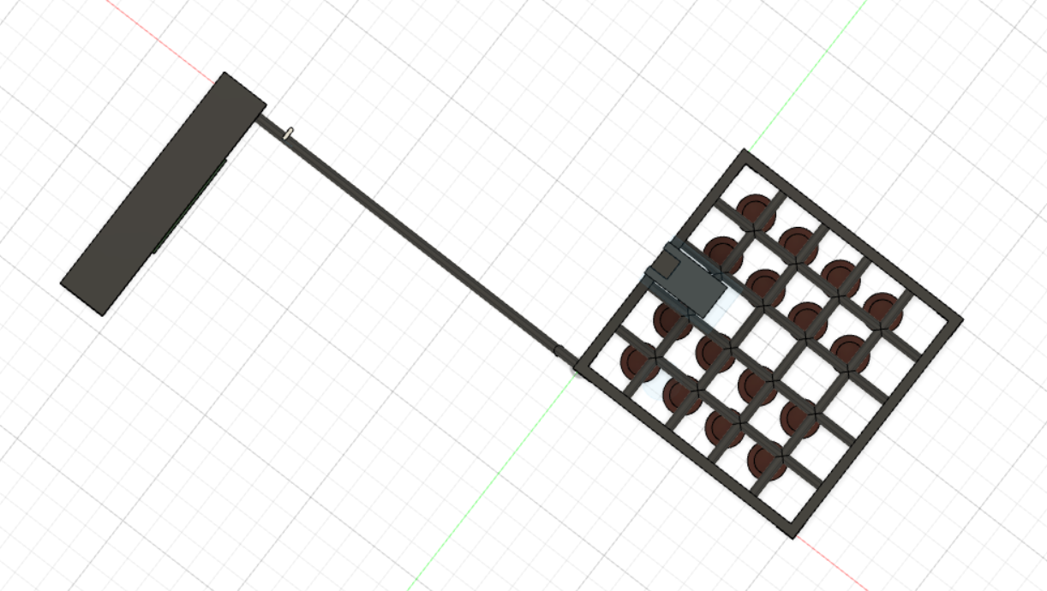

### **Tiến độ công việc:**

|  |  |
| --- | --- |
| **Ngày** | **Công việc** |
| 5/12 | Tạo mạch ESP, code LCD, các button, các cảm biến. |
| 7/12 | Họp offline chuẩn bị thuyết trình ý tưởng, tiếp tục code ESP. |
| 12/12 | Setup Node-red. |
| 14/12 | Code phần gửi dữ liệu từ ESP tới Node-red. |
| 19/12 | Code phần điểu khiển ESP thông qua Node-red. |
| 21/12 | Setup và code cho phần ThingSpeak. |
| 26/12 | Setup và code cho phần IFTTT. |
| 28/12 | Hoàn thiện node-red, fix bug, viết báo cáo, quay demo. |
| 29/12 | Viết báo cáo, điều chỉnh slide |

### **Phân công công việc:**

|  |  |  |
| --- | --- | --- |
| **Nội dung** | **Công việc cụ thể** | **Thực hiện** |
| ***Xây dựng Website (Node-red)*** | Nhận thông số từ cloud rồi hiện thị ra page detail | Tấn Phát |
| Hiện thị nhiệt độ, độ ẩm theo ngày (hôm qua, hôm kia) | Tư Duy |
| Gửi Option tưới cây đến ESP | Tấn Phát |
| Hiển thị thông tin lần tưới gần nhất (từ ThingSpeak) | Ngọc Tường |
| HomePage: Hiện thị nhiệt độ thành phố và vườn hoa | Tư Duy |
| ***Thiết kế mạch*** | Vẽ 2D mô hình của hệ thống | Tấn Phát |
| Vẽ 3D mô hình của hệ thống | Tư Duy |
| Vẽ sơ đồ truyền nhận dữ liệu giữa các đối tượng | Tư Duy |
| Thiết kế mạch ESP | Ngọc Tường |
| ***Code ESP*** | Nhận input từ các button | Ngọc Tường |
| Các màn hình của LCD | Tấn Phát |
| Chế độ tưới cây | Ngọc Tường |
| Điều khiển Servo lúc tưới và random cảm biến mưa | Tư Duy |
| Gửi thông báo qua email bằng ifttt | Tư Duy |
| Gửi thông số các cảm biến lên ThingSpeak | Tấn Phát |
| Gửi kết quả tưới lên ThingSpeak | Ngọc Tường |
| Điều khiển tưới từ node-red (mqtt) | Tấn Phát |

### **Mô tả chức năng**

* Điều khiển trực tiếp (offline).
  + Xem thông tin: nhiệt độ, độ ẩm Display1
  + Xem thông tin: độ sáng, độ pH Display2
  + Điều chỉnh tưới cây Display3
    - Kiểu tưới: Nhỏ giọt, phun sương, xịt nước.
    - Lượng nước, 0.5l, 1l, 2l, 3l, 4l, 5l.
    - Mức độ: Nhẹ, vừa, mạnh.
* Điều khiển thông qua node-red (online, tab Option).
  + Kiểu tưới: Nhỏ giọt, phun sương, xịt nước.
  + Lượng nước, 0.5l, 1l, 2l, 3l, 4l, 5l.
  + Mức độ: Nhẹ, vừa, mạnh.
  + Nút switch: bắt đầu/ngừng tưới (khi quá trình tưới hoàn tất hoặc có vấn đề xảy ra, nút switch sẽ tự chuyển từ on sang off).
* Xem thông tin hệ thống thông qua node-red và cloud:
  + Tab Home: Hiển thị nhiệt độ và độ ẩm hiện tại của thành phố và vườn cây.
  + Tab Detail: Hiển thị nhiệt độ, độ ẩm, độ sáng và độ pH trong 1 hoặc 2 ngày.
  + Tab Option: Hiển thị thông tin lần tưới gần nhất.
* Gửi thông báo cho người dùng khi có vấn đề xảy ra
  + Nhiệt độ cao (trên 50 độ).
  + Khi đang tưới thì trời mưa nên sẽ thông báo hệ thống đã ngừng tưới.
* CÁC CHỨC NĂNG ĐÃ ĐÁP ỨNG YÊU CẦU ĐỒ ÁN:
  + Sử dụng board ESP8266 (hoặc tương đương, kết nối Internet) √
  + Có tối thiểu 1 thiết bị INPUT và 1 thiết bị OUTPUT √
  + Xem thông tin thiết bị INPUT trên website qua Internet √
  + Điều kiển thiết bị output từ website qua Internet √
  + Lưu trữ dữ liệu cảm biến hoặc lịch sử hoạt động lên cloud √
  + Thông báo về điện thoại/mail trong tình huống khẩn cấp √

### **Sơ đồ truyền và nhận dữ liệu**

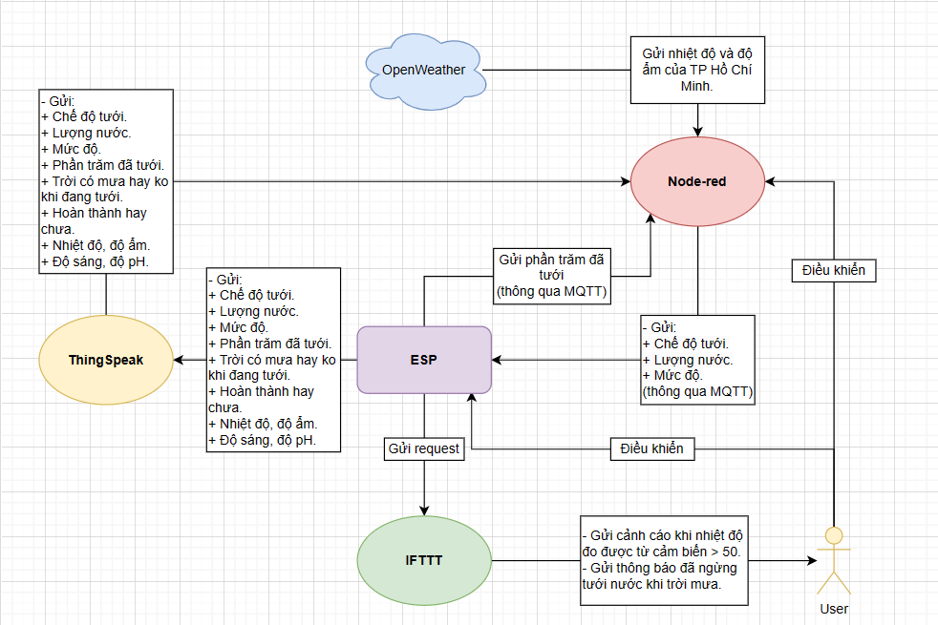

### **Giao diện web**

#### 7.1 Tab Home

* Group OpenWeather hiển thị nhiệt độ và độ ẩm hiện tại của TP Hồ Chí Minh (lấy từ api OpenWeather).
* Group Sensor hiển thị nhiệt độ và độ ẩm của vườn (lấy từ ThingSpeak).

#### 7.2 Tab Detail

* Group Temp_Humi hiển thị nhiệt độ và độ ẩm cách đây 1 hoặc 2 ngày gần nhất (tùy vào lựa chọn ở Dropdown).
* Group Light_pH hiển thị độ sáng và độ pH.
* Tất cả đều lấy từ ThingSpeak.

#### 7.3 Tab Option

* Group Dashboard cho phép điều khiển thông số tưới cây và thực hiện tắt mở tưới.
* Group View Watering hiển thị các thông số tưới cây bên trên cộng thêm tình trạng mưa và thông tin của lần tưới gần nhất (tưới được bao nhiêu %, tưới hoàn thành hay không).

### **Flow Node-red**

#### 8.1 Node-red to ESP

* Flow này hiển thị ở tab Home, group Dashboard.
* Chức năng là điều khiển tưới cây với 3 Dropdown là những lựa chọn về kiểu tưới, lượng nước, mức độ và switch để tắt mở tưới.
* MQQTin để lấy tình trạng của nút tưới cây bên ESP. Node Push Mode to Arr để đẩy các tùy chỉnh vào mảng. Cuối cùng MQTTout gửi tin nhắn về thông tin tưới, và yêu cầu tưới đến ESP.

#### 8.2 Cloud to Node-red

* Phần này hiển thị tab Detail, chức năng chính là lấy các thông số môi trường như độ sáng, độ pH, nhiệt độ, độ ẩm.
* Đầu tiên lấy độ sáng và độ pH từ ThingSpeak với URL trong node HttpRequest là <https://api.thingspeak.com/channels/1990625/feeds.json?results=1> với 1990625 là id channel còn results=1 là lấy 1 kết quả gần nhất. Node inject để gửi request theo chu kỳ. Cuối cùng là hiển thị ra gause chứa các giá trị lấy được.
* Tiếp theo lấy nhiệt độ và độ ẩm thì đầu tiên tạo biến global timeRange dựa vào lựa chọn ở Dropdown (1 ngày thì là timeRange = 24, 2 ngày thì = 48). Tương tự độ sáng và pH, ta cũng request theo chu kì cho nhiệt độ và độ ẩm hiển thị cho khoảng thời gian tương ứng chọn ở dropdown. HttpRequest có URL

https://api.thingspeak.com/channels/1990625/feeds.json?results={{payload}} với payload truyền vào chính là timeRange. Sau đó đưa tất cả dữ liệu lấy được vào array.

* Để xử lý array thì node function Setup Payload sẽ đặt tên cho series và labels của đồ thị, nếu như người dùng chọn lấy dữ liệu cách đây 1 ngày thì sẽ lấy hết, còn nếu như chọn cách đây 2 ngày thì sẽ lấy 24 phần tử đầu tiên.

* Phần còn lại hiển thị group View Watering của tab Option, ở đây cũng sẽ gửi request theo chu kỳ với URL là https://api.thingspeak.com/channels/1994623/feeds.json?results=1
* Với các node Extract … là để lấy ra những thông số tương ứng

#### 8.3 Weather

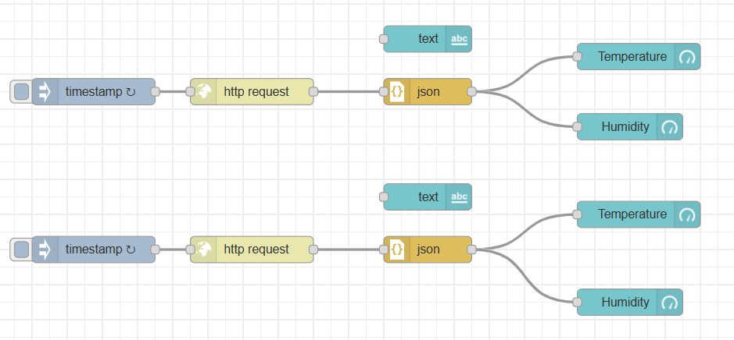

* Flow này hiển thị tab Home. Với nửa trên là để hiển thị nhiệt độ, độ ẩm của TP Hồ Chí Minh (lấy từ OpenWeather). Còn nửa dưới hiển thị của vườn (lấy từ ThingSpeak).
* Phần này chỉ đơn giản là lấy dữ liệu về theo chu kỳ với URL là <https://api.openweathermap.org/data/2.5/weather?id=1566083&appid=64213cfcaed14e3fe0ea6fa1bcbdefbd&units=metric> đối với OpenWeather với id là id của TP.HCM và appid là api key, units là để hiển thị nhiệt độ về độ C. Đối với ThingSpeak thì tương tự với URL là <https://api.thingspeak.com/channels/1990625/feeds.json?results=1>

## KẾT LUẬN

### **Lợi ích của hệ thống:**

* Có hệ thống tưới thông minh thì mọi cây xanh trong khuôn viên sân vườn sẽ được cung cấp đầy đủ nước mỗi ngày, mang đến một không gian xanh hoàn hảo cho ngôi nhà của bạn.
* Giúp bạn có một ban công thật đẹp với nhiều cây xanh và hoa lá mà không cần mất thời gian để tưới cho cây mỗi ngày.
* Dù bạn trồng rau ở trong khuôn viên sân vườn, ở ban công hay là trên sân thượng, nếu có hệ thống tưới tự động sẽ giúp vườn rau của gia đình bạn phát triển tốt hơn, nhanh chóng cho thu hoạch để cung cấp nguồn rau xanh và sạch vào bữa ăn hàng ngày cho gia đình.
* Tạo ra một môi trường mát mẻ với độ ẩm thích hợp, giúp hoa có điều kiện tốt nhất để sinh trưởng và hạn chế tối đa sự phát triển của mầm bệnh.
* Với mục đích tưới đa dạng, hệ thống tưới cây IoT là một giải pháp lí tưởng, giúp cho khu vườn của bạn luôn luôn xanh đẹp - cho dù bạn trồng bất cứ loại cây gì.

### **Những ai nên lắp đặt hệ thống tưới cây IoT:**

* Nhân viên văn phòng: Là người thường phải đi làm sớm và về muộn mỗi ngày, chính vì thế mà việc sắp sếp thời gian để tưới cho cây là điều rất khó.
* Những người hay đi công tác, du lịch xa nhà: Nếu bạn vắng nhà khoảng vài ngày trong khi cây trong vườn không được tưới thì rất dễ xảy ra tình trạng cây bị khô héo và chết đi.
* Những người sống trong biệt thự: Thường thì các biệt thự sẽ có diện tích sân vườn rất lớn, việc tưới cho khu vườn biệt thự vì thế sẽ mất rất nhiều thời gian, khi này lắp một hệ thống tưới thông minh là điều nên làm giúp tiết kiệm thời gian tưới cây mỗi ngày.
* Người có sở thích trồng cây cảnh: Hệ thống tưới tự động sẽ cung cấp đầy đủ nước cho các chậu cây cảnh, giúp cây phát triển nhanh hơn và ngày càng xanh đẹp hơn.

### **Những nhược điểm / phần chưa làm được:**

* Do chưa lấy được thời gian thực từ ESP nên hệ thống chưa thể tưới tự động hay lên lịch để tưới cho cây.
* Không theo dõi được tình trạng của cây thông qua camera
* Chưa thống kê được số lần tưới, lượng nước đã tưới trong ngày

## TÀI LIỆU THAM KHẢO

**[1]** [Hệ thống tưới cây thông minh: Giải pháp tưới cây yêu thích #1 – Maka](https://maka.vn/blogs/giai-phap-tuoi-tu-dong/he-thong-tuoi-cay-thong-minh)

**[2]** [Thiết bị tưới cây thông minh tự động hẹn giờ nước rau hoa lan sân thượng (thietbituoithongminh.com)](https://thietbituoithongminh.com/?gclid=CjwKCAiAp7GcBhA0EiwA9U0mtpdkUjRWQRj7I1WG9dRKHSbvirBX-umgam-i0O-IXvYB6ojdJLcdkxoCDq4QAvD_BwE)

**[3]** [Tự làm camera an ninh giá rẻ tại nhà dùng board ESP32-CAM - YouTube](https://www.youtube.com/watch?v=Y_6Uf4GcriI&t=769s)

**[4]** [#14 Lập Trình IoT với ESP32 - Webserver | Internet of Things (IoT) - YouTube](https://www.youtube.com/watch?v=6m1JOCYh6CA)

--------------- Hết ---------------